Voornaam:  Naam: | Klas:  Datum: | 

Escaperoom stofklassen: Wie heeft het gedaan?

Het college in Brussel heeft ons gevraagd om te helpen bij het oplossen van een moordzaak.
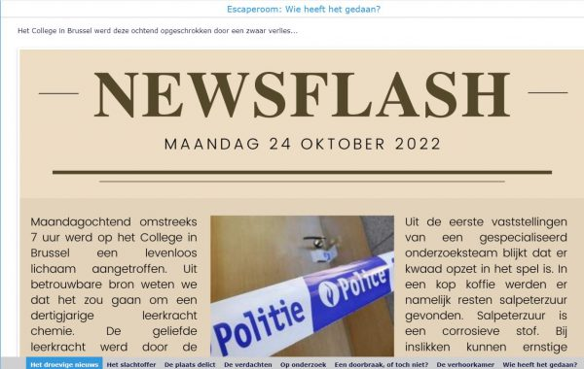
Dit zullen we doen via volgende link:
Escaperoom: Wie heeft het gedaan? (bookwidgets.com)

Werkwijze
- Bij het openen van de bookwidgets krijg je eerst wat achtergrondinformatie. Lees deze grondig door!
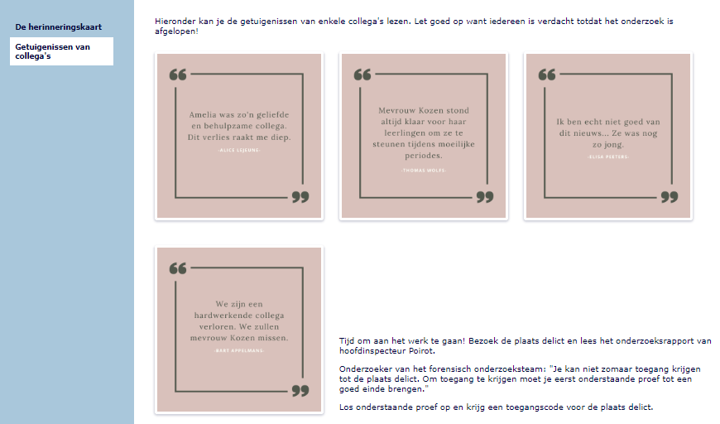
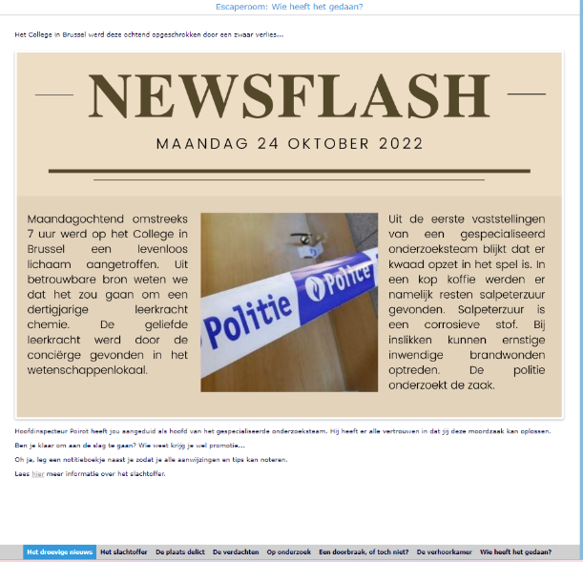
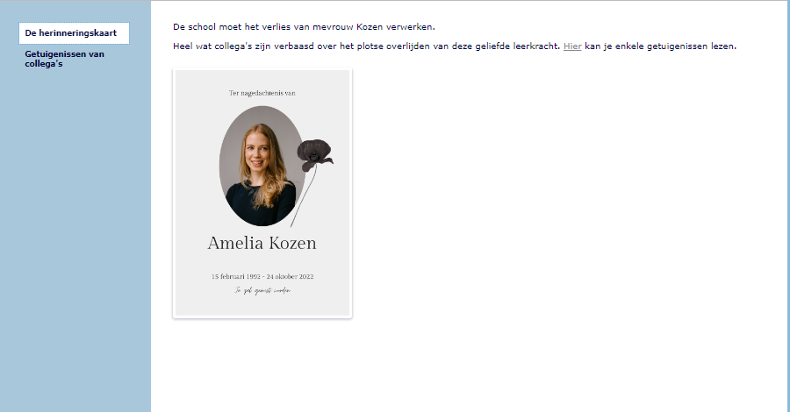

- Doorloop alle stappen van de bookwidgets. Zo zal je op het einde de moordenaar kunnen achterhalen. Veel plezier!

